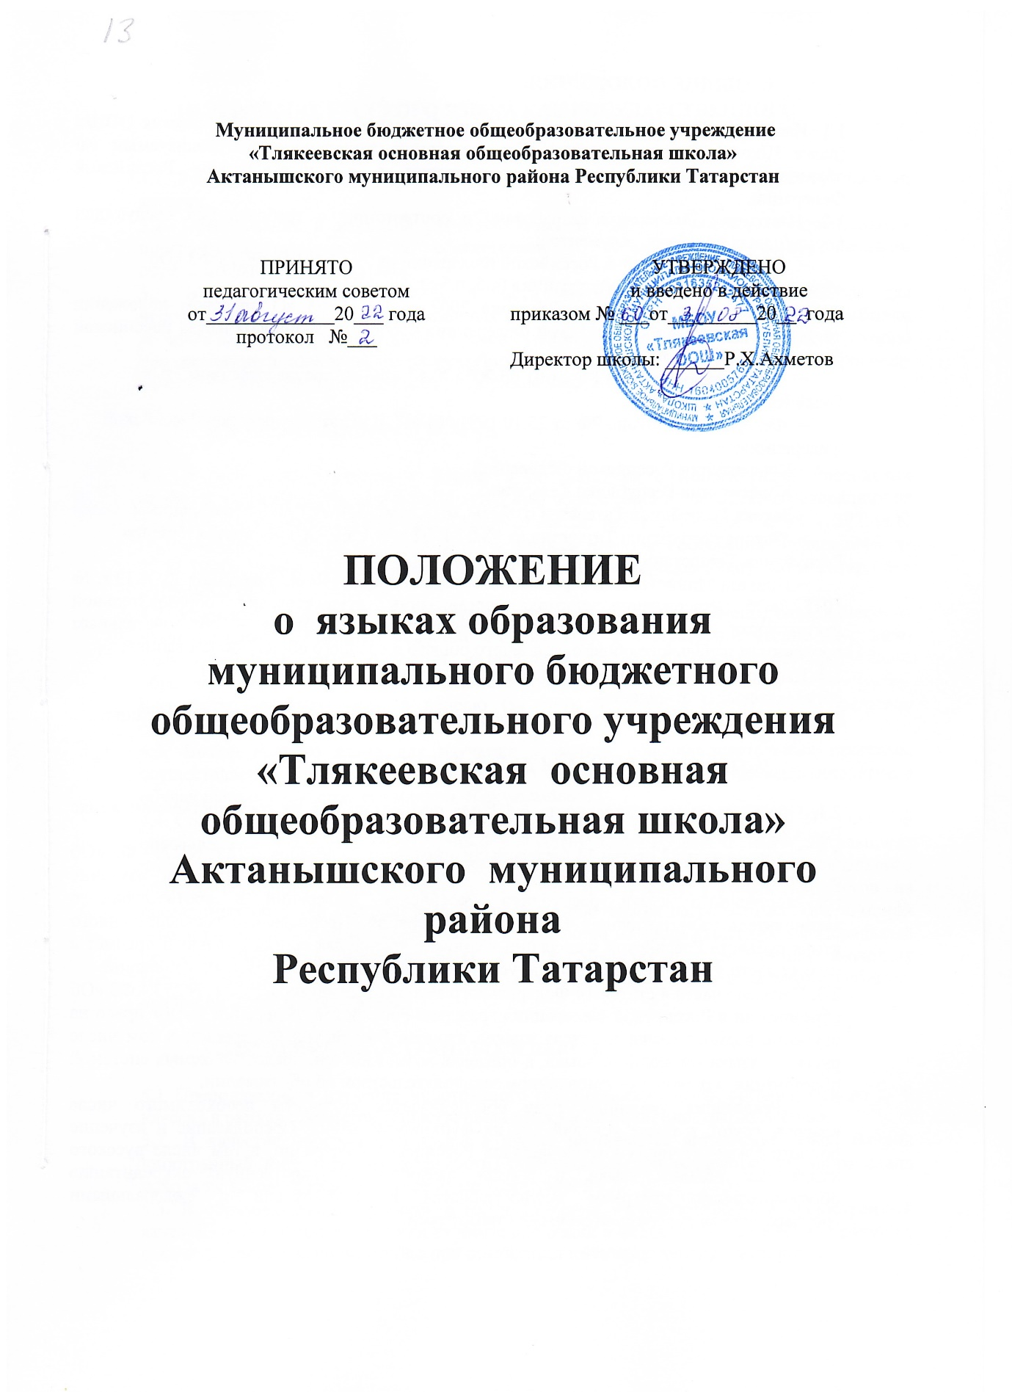

- ОБЩИЕ ПОЛОЖЕНИЯ.

1.1. Настоящее Положение определяет язык образования в МБОУ «Тлякеевская ООШ» (далее Школа), осуществляющем образовательную деятельность по реализуемым ею образовательным программам, в соответствии с законодательством Российской Федерации.

1.2. Настоящее Положение разработано в соответствии с требованиями следующих нормативных правовых документов:

- Федерального закона Российской Федерации от 29.12.2012г. №273 ФЗ «Об образовании в Российской Федерации» (ч.5, ч.6 ст. 14, п.2 ст.60)

- Федерального закона от 25 июля 2002 г. N 115-ФЗ «О правовом положении иностранных граждан в Российской Федерации» (Собрание законодательства Российской Федерации, 2002, N 30, ст. 3032)

- Федерального закона РФ от 01.06.2005 № 53 - ФЗ «О государственном языке Российской Федерации»;

- Федерального закона РФ от 25.10.1991 №1807 - I «О языках народов Российской Федерации»;

- Конституции Российской Федерации;
- Конституции Республики Татарстан;

- Закона Республики Татарстан от 22.07.2013 года №68-ЗРТ «Об образовании»;

- Закона Республики Татарстан от 08.07.1992 г № 1560 - ХII «О языках народов Республики Татарстан» ;

- Приказа Министерства образования и науки Российской Федерации от 30.08.13 г. № 1015 «Об утверждении порядка организации осуществления образовательной деятельности по основным общеобразовательным программам – образовательным программам начального общего, основного общего и среднего общего образования»;

1.3. Настоящее Положение обязательно для исполнения всеми участниками образовательных отношений.

1.4. Школа обеспечивает открытость и доступность информации о языках образования.

- ОБРАЗОВАТЕЛЬНАЯ ДЕЯТЕЛЬНОСТЬ

2.1. Образовательная деятельность в Школе осуществляется на государственном языке Российской Федерации - на русском языке.

2.2. Согласно части 3 статьи 14 Федерального закона от 29 декабря 2012 г. N 273 - ФЗ «Об образовании в Российской Федерации» может вводиться преподавание и изучение государственного языка республики Российской Федерации в соответствии с законодательством республик Российской Федерации. Преподавание государственного языка субъекта Российской Федерации возможно только как самостоятельный предмет в рамках части учебного плана, формируемой участниками образовательных отношений.

2.3. Согласно части 4 статьи 14 Федерального закона от 29 декабря 2012 г. N 273 - ФЗ «Об образовании в Российской Федерации» граждане Российской Федерации имеют право на изучение родного языка из числа языков народов Российской Федерации, в том числе русского языка как родного языка, в пределах возможностей, предоставляемых системой образования, в порядке, установленном законодательством об образовании.

Реализация указанных прав обеспечивается созданием необходимого числа классов, групп, а также условий для их функционирования. Преподавание и изучение родного языка из числа языков народов Российской Федерации, в том числе русского языка как родного языка, в рамках имеющих государственную аккредитацию образовательных программ осуществляются в соответствии с федеральными государственными образовательными стандартами.

- ИЗУЧЕНИЕ РУССКОГО ЯЗЫКА КАК ГОСУДАРСТВЕННОГО ЯЗЫКА РОССИЙСКОЙ ФЕДЕРАЦИИ

3.1. Русский язык как государственный язык Российской Федерации изучается во всех классах.

3.2. Преподавание и изучение русского языка в рамках основных образовательных программ осуществляется в соответствии с федеральными государственными образовательными стандартами.

3.3. В образовательном процессе в части изучения русского языка Школа для использования при реализации указанных образовательных программ выбирает учебники из числа входящих в федеральный перечень учебников, рекомендуемых к использованию при реализации имеющих государственную аккредитацию образовательных программ начального общего, основного общего образования.

IV. ИЗУЧЕНИЕ РОДНОГО ЯЗЫКА

4.1. Родной язык изучается в Школе в соответствии с Конституцией Российской Федерации (ст. 68), с ст. 14 ФЗ № 273 - ФЗ «Об образовании в Российской Федерации» от 29.12.2012 г., Закона Республики Татарстан от 22 июля 2013 года № 68 - ЗРТ «Об образовании», Законом РФ №1807-1 «О языках народов Российской Федерации» от 25.11.1991г., Закона Республики Татарстан «О языках народов Республики Татарстан» №1560-ХII от 08.07.1992 года

4.2. Изучение родного языка организуется за счет учебного времени, отведенного на изучение часов предметных областей «Родной язык и литературное чтение на родном языке», «Родной язык и родная литература» в соответствии с государственным образовательным стандартом начального общего, основного общего образования. Количество учебных часов в неделю (за год), отводимых на изучение предмета, определяется учебным планом.

4.3. Выбор родного языка для изучения в рамках общеобразовательных программ осуществляется родителями (законными представителями) несовершеннолетнего обучающегося и с учетом его мнения. (Приложение 1)

4.4. Согласно части 4 статьи 18 Федерального закона от 29 декабря 2012 г. N 273 - ФЗ «Об образовании в Российской Федерации» при осуществлении образовательной деятельности по имеющим государственную аккредитацию образовательным программам начального общего, основного общего образования в части изучения учебных предметов из предметных областей «Родной язык и литературное чтение на родном языке», «Родной язык и родная литература» Школа выбирает учебники из числа входящих в федеральный перечень учебников, рекомендуемых к использованию при реализации имеющих государственную аккредитацию образовательных программ начального общего, основного общего образования.

- ИЗУЧЕНИЕ ИНОСТРАННЫХ ЯЗЫКОВ.

5.1 Преподавание и изучение иностранного (иностранных) языка организуется во 2- 9 классах в рамках предметов «Иностранный язык» и «Второй иностранный язык».

5.2. В качестве иностранного языка в школе преподается английский язык. Второй иностранный язык (при необходимости) определяется при разработке учебного плана исходя из условий: кадровых учебно-методических и т.д.

5.3. В образовательном процессе в части изучения учебного предмета «Иностранный язык» Школа выбирает учебники из числа входящих в федеральный перечень учебников, рекомендуемых к использованию при реализации имеющих государственную

аккредитацию образовательных программ начального общего, основного общего образования.

VI.ЯЗЫК ВОСПИТАНИЯ

6.1. Внеурочная деятельность, дополнительное образование и воспитательная работа в Школе осуществляется на русском и татарском языках в зависимости от их целей, тематики, целевой аудитории и иных факторов.

VII. ИСПОЛЬЗОВАНИЕ ЯЗЫКОВ В ДЕЯТЕЛЬНОСТИ
ОБРАЗОВАТЕЛЬНОЙ ОРГАНИЗАЦИИ.

7.1. Наружное и внутреннее оформление школы (вывески, печати, штампы, указатели, наименования помещений и т.д.) обеспечивается на русском и татарском языках.

7.2. Классные журналы, рабочие программы и иная документация, связанная с реализацией образовательных программ (в том числе дополнительных), в Школе ведутся на русском языке.

7.3. Документы учащихся об основном общем образовании оформляются на русском языке.

VIII. ЗАКЛЮЧИТЕЛЬНЫЕ ПОЛОЖЕНИЯ
8.1 Настоящее Положение вступает в силу с момента утверждения. Внесение дополнений

- изменений в Положение производится на заседании Педагогического совета школы в соответствии с требованиями действующего законодательства. Положение действительно до принятия нового.

8.2 Настоящее Положение обязательно для исполнения всеми участниками образовательных отношений.

8.3 Школа размещает информацию о языках обучения на официальном сайте Школы в сети Интернет.

Приложение 1

Директору МБОУ «Тлякеевская ООШ»
Актанышского муниципального района
Р.Х.Ахметову
от родителя ученика(цы) _____класса
__________________________________
Заявление
В рамках предметной области татарский язык и татарская литература, прошу Вас предоставить моему сыну (дочь)____________________________________ , ученику (цы)
_______ класса изучение татарского языка как государственный язык РТ или татарский язык как родной (нужное подчеркнуть)

Дата__________________
Подпись________(_____________________________)

Заявление-согласие

родителей/ законных представителей на изучение родного языка

На основании ФЗ №317 от 03.08.2018 г. «О внесении изменений в статьи 11 и 14 ст.6
ФЗ «Об образовании в РФ»,
Я, __________________________________________________ , даю согласие, в рамках
предметной области «Родной язык и родная литература», Учебного плана школы, на
изучение моим ребенком __________________________________ учащимся____класса
Государственного языка РТ (татарский язык, начальный и основной базовый уровень).

Дата: «_____»_______________
Подпись: _______(________________________________)

